Viernes
03
de marzo

Cuarto de Primaria
Lengua Materna
(clase bilingüe)

Mi postura crítica frente a los textos publicitarios
Un k’o ri zonï k’o ye xiskuama kï pòò d’a jñaa

Aprendizaje esperado: identifica los recursos de los textos publicitarios y toma una postura crítica frente a ellos.
Para nu k´o b´ezhi kja nu xiskuama k´i mbóó, kjanu majma xi na jo´o o idyo

Énfasis: identifica las características de los textos publicitarios para tomar una postura crítica en el beneficio de su comunidad.
Para nu k´o b´ezhi kja nu xiskuama k´i mbóó, kjanu majma xi na jo´o o idyo, ngek´o ri pfosi in jñiñi

¿Qué vamos a aprender?

Aprenderás a identificar los textos publicitarios y tomar una postura crítica frente a ellos.

Trabajarás un tema muy interesante, prepara libreta, lápiz, colores y el libro de lengua Materna Español, página 90, ayudarás a ser consumidores inteligentes y responsables, el tema es: Mi postura crítica frente a los textos publicitarios.

¿Qué hacemos?

Todos los días le pides a mama o papá que te compren cosas como chocolates, jugos, y juguetes entre otras cosas.

Piensa en los productos que te compran, ya sean alimentos, productos de aseo e higiene y aseo personal o los juguetes y realiza un listado en tu cuaderno. ¿Qué producto utilizas de manera diaria para tu aseo e higiene personal?

Na jo´o, tenxe yo pa´a ri tongojme na punkj´i nu k´o b´ezhi kja ngumï, nutsk´eji ts´itr´i ri orïji k´o in tataji k´i ra t´ojmï tenxe k´o gï jñanrra, ñe k´o gï ne´e, nza kjaa ne lulu, k´o mi na óó, k´o gï sií, ñe nu k´o gï eñe. Nudya mbeñe tenxe tenxe k´o gï órï ni tata, k´o a nrromk´i, kjanu ri dyisi kja in xiskuama.

¿Qué pasta dental utilizas para el aseo de la boca?

¿Pje ngeje nu k´o gï tónge ma ri xib´i in s´ibi ñe in te´e?

¿Cómo elegiste ese producto? ¿Qué fue lo que viste en él?

¿Jango gï jyod´ï nu k´o gï ch´ojmï? ¿Pje gï jñanrra k´o nudyo?

Seguramente lo que te llamó la atención es lo que recomiendan los dentistas u odontólogos. Esta frase se llama eslogan.

El eslogan es una frase breve y original, una frase pegajosa y fácil de recordar que también busca convencer al público para que se convierta en consumidor.

Ja´a, nu jñaa nge k´o g´ï mbeñe, in chjuu, nge da jñaa k´o mi k´ï mbeñe, ngek´o yo ntee k´o janrra, t´ojmïji na punkji.

La imagen es un recurso principal que no falta en un anuncio publicitario, es decir, en todos los anuncios siempre aparece una imagen muy imponente, una imagen llamativa, que impacta al público y que también convence.

Nu jmich´a nge k´o dya ga b´ezhi k´a ne xiskuama k´o póó. Tenxe yo xiskuama k´ï póó kuatr´i d´a jmich´a k´o mi ti gï nee, nge nu tsaa k´i yo ntee ra nee ra tojmiji na punkji.

Regularmente aparece otro recurso que es un texto breve, es un texto de apoyo que también cumple su función de convencer.

Xi mi b´ïb´ï dá ts´ijñaa k´i majma k´i ra nrromk´i na punkji.

Los textos publicitarios tienen la función principal de convencer al público. Te preguntarás ¿Qué es el texto publicitario?

Son mensajes que se transmiten de forma visual o auditiva a un determinado grupo de personas, que tiene como objetivo vender o promocionar un producto o servicio, su intención es influir y convencer al público para que se convierta en consumidor.

Para evitar comprar y comprar cosas ya sean productos o servicios hay que saber elegir bien. ¿Quieres saber cómo?

Ja´a, nu k´o ra tsaji ngek´o dya ra tojmiji na punkji, ra pjech´i ra jyod´iji k´o na jo´o nu k´o ra t´omïji ¿Gi nee ri para?

Hay que dejar claro que todos somos consumidores pues necesitamos productos y servicios para satisfacer varias necesidades básicas como la alimentación, la higiene y el aseo personal y el calzado entre otros, pero hay que saber elegir para tomar decisiones responsables e informadas.

Tenxe yo ntee t´ojmïji nu k´o b´ezhi kja in gumï, nza kja nu k´o ra ñoni, nu k´o ra xib´i, nu k´o ra xaja, nu k´o ra t´ich´i in ngua, tenxe dya k´o, jero ra mbeñe nu k´o na jo´o y nu k´o dya ga jo´o.

Ne kjee dyote dyete, yencho, nu Profeco o majma yencho jñaa nu k´o ra kjaji ngek´o ra tomïji na jo´o.

En el año 2007 la Procuraduría Federal del Consumidor recomendó verificar 7 pasos para realizar un consumo inteligente, los cuales son:

- Consumo consciente. Mbeñe nu k´o ri tomïji
- Consumo informado. Ri para pje ngeje nu k´o ri t´ojmiji
- Consumo crítico. Ri tr´oni pje ri tomïji.
- Consumo sustentable. Nu k´o ri tojmï ra mbori nu xoñijomï
- Consumo saludable. Nu k´o gi tojmï, ra mbori in nzero.
- Consumo solidario. Nu k´o ri tojmïji ra mbori yo ntee
- Consumo activo. Nu k´o ri tojmï ra mbori nu tr´opji.

Ts´ixutr´i ñe yo ts´itr´i k´i paa kja nunxori nziyo kjee, zopji un xiskuama jñaa nu jñinte d´aja ngek´o ri paraji na jo´o.

Para continuar con el tema revisa la página 91 de tu libro español lengua materna.

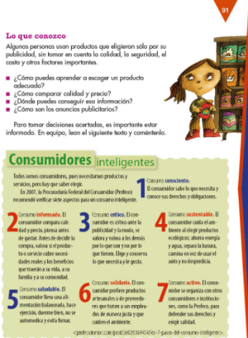
https://libros.conaliteg.gob.mx/20/P4ESA.htm?#page/91

A continuación, encontrarás algunas sugerencias para realizar un consumo responsable e inteligente.

- Análisis de anuncios publicitarios. ¿Los productos que se anuncian ofrecen beneficios reales en sus mensajes?
- Análisis de los empaques, envases, envolturas y etiquetas.
- Comparar precios cantidad y presentación.
- Seguir los pasos y recomendaciones de la Procuraduría Federal del Consumidor para un consumo inteligente.

¿Qué te pareció el tema? Es un tema bastante interesante y más en estos tiempos de pandemia por covid-19, debes repensar lo que consumes, pensar si lo que compras para comer realmente te ayuda a mantenerte sano y fortalecer tus defensas.

Recuerda que existen profesionales de la salud que pueden orientarte acerca de los alimentos que debes consumir de acuerdo con tu edad, peso y estatura.

Es importante que pienses sobre los productos que consumes y que dañan el medio ambiente para que procures evitarlos, a fin de convertirte en un consumidor inteligente y no dejarte llevar por lo llamativo de los anuncios publicitarios.

¡Buen trabajo!

Gracias por tu esfuerzo.

Para saber más:
Lecturas

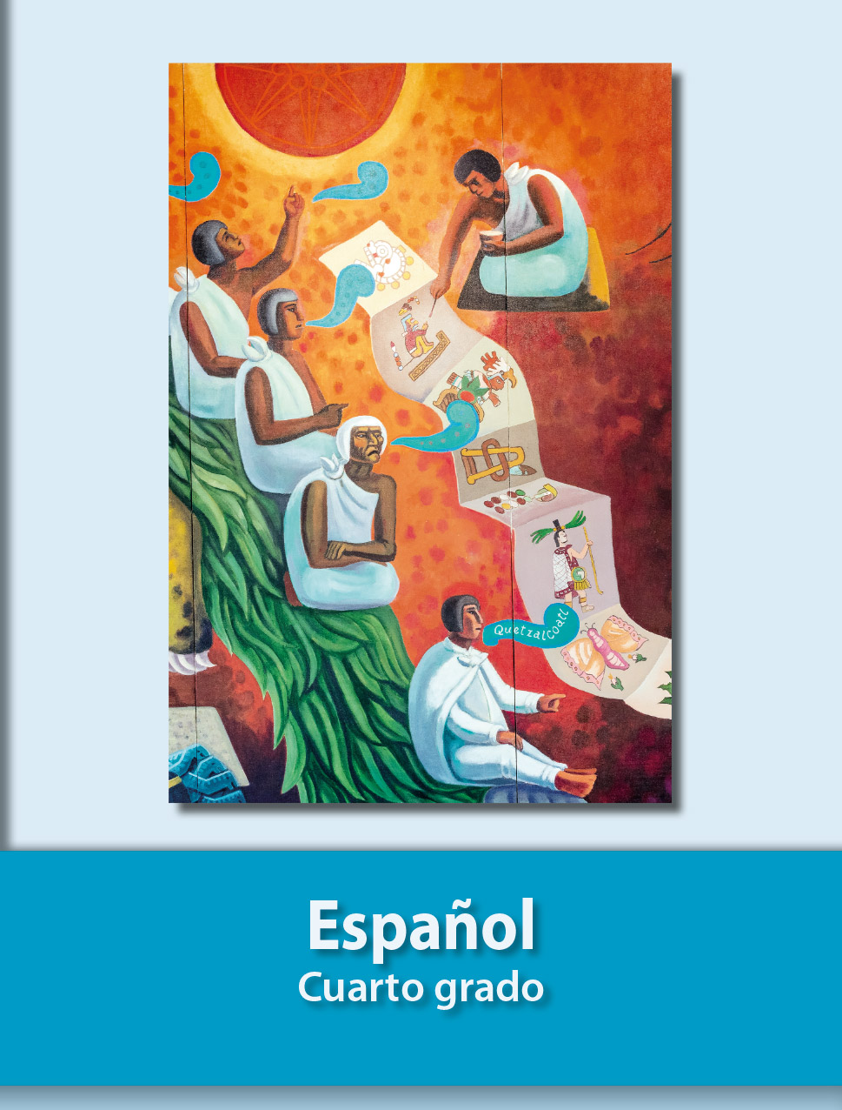
https://libros.conaliteg.gob.mx/20/P4ESA.htm

